研究生学位论文开题报告操作说明
学生:
1、通过网址http://xinxi.yjsy.wmu.edu.cn进入系统后点击“培养”》》“培养过程”》》“开题报告”进入填写页面

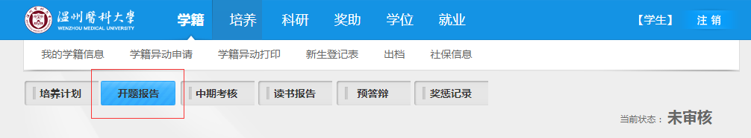

带*号部分为必填项，“导师组对预实验的意见”为老师填写，可不填。“研究进度及具体时间安排”如无具体事项请填写“无”。

教师:
1、通过网址http://xinxi.yjsy.wmu.edu.cn进入系统后点击“培养”》》“培养过程管理”》》“开题报告”
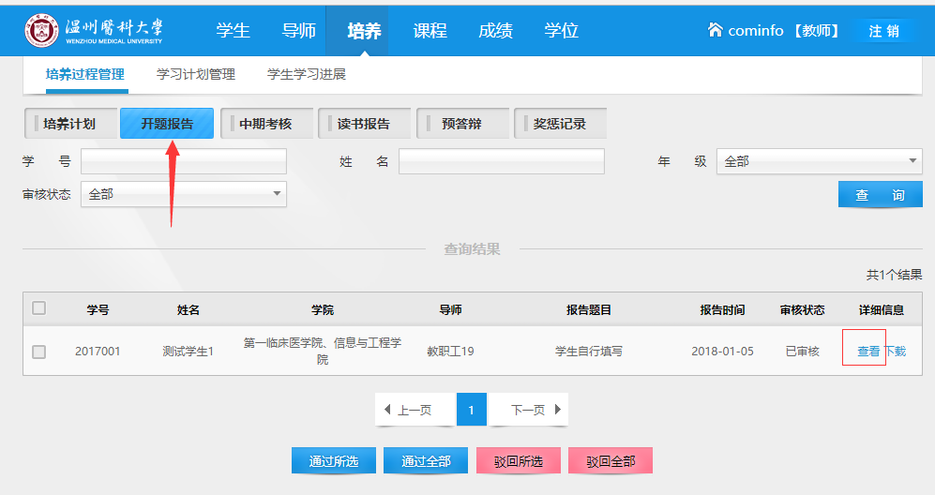
2、请点击查看进入“开题报告”详情页面，点击修改填写 “导师组对预实验的意见”并进行提交，然后再点击通过。
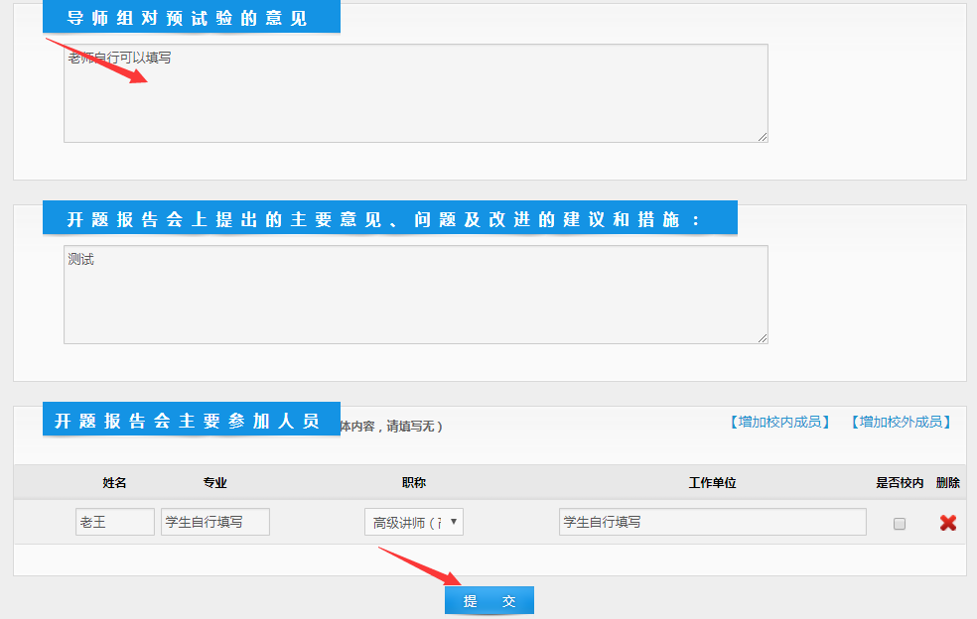

弹出提示后点击确定
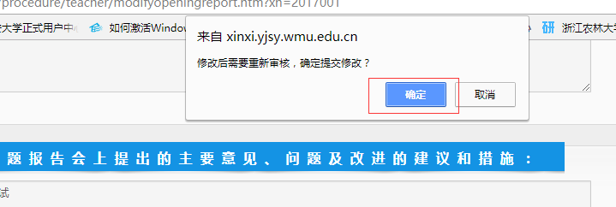

点击通过审核完成
